  - COMMANDES D’ECLAIRAGE

En règle générale, la commande des éclairages sera réalisée par des détecteurs de présence et de luminosité. La nature des détecteurs, le nombre, les valeurs de réglages de luminosité et de temporisation seront adaptés aux locaux et aux sources d’éclairage pilotées. Les circuits seront correctement subdivisés afin que seules les zones obscures soient allumées en journée. Tous les détecteurs devront-êtres réglables par télécommande

Principes de fonctionnement et prescriptions matériels

1- Gestion des Petits Locaux :
Fonctionnement automatique par détecteur de présence et de luminosité

Détecteur type PD3N-1C en montage plafond (encastré ou saillie suivant la nature du plafond) de marque BEG LUXOMAT ou techniquement équivalent et aura les caractéristiques suivantes :
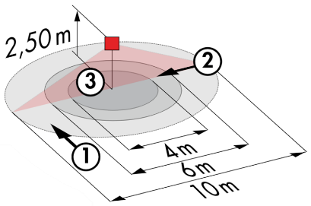
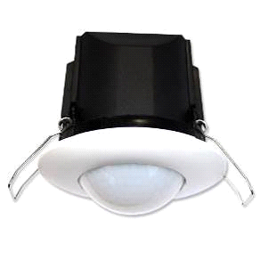
Indice de protection : AP : IP44, FP : IP23/Classe II/CE,
Zones de détection h=2,50 m : Ø10 m de biais, Ø6 m de face, Ø4 m activité assise
Puissance : 2300W cos φ 1/1150VA cos φ 0.5, LED 300W maxi
Temporisation : 30 s à 30 min ou impulsion / Luminosité : 10 à 2000 Lux
Applications : Sanitaires / Vestiaires / Locaux techniques / Sas…

2- Gestion des Bureaux, Salles de Conférence, Circulations et Escaliers :
Une gestion d’éclairage intelligente sera mise en place dans les locaux concernés assurant l’extinction complète des sources lumineuses en cas d’inoccupation. Le système assurera une modularité des fonctionnements suivant les spécificités de chaque local et devra être évolutif permettant d’anticiper une éventuelle extension à de nouvelles installations. Le principe sera sur la base d’un BUS DALI Adressable. La mise en service et les modifications seront effectuées via un logiciel de programmation dédié, raccordé localement, ou par une interface WEB sur le réseau LAN, WLAN et sera à la charge du fabricant.

A la demande du client, le système permettra, via une supervision, un contrôle complet des installations, une visualisation d’état des éclairages et la réception d’informations pour la maintenance. Le système sera autonome ou pourra être rattaché à la GTB par interfaçage du protocole DALI sur protocole BACnet.

Par l’intermédiaire des composants raccordés sur le BUS, cette solution assurera les fonctions suivantes :

2.1- Gestion des Bureaux
- Gestion de l’occupation par détection d’absence / Variation des éclairages, seuil éclairement constant
- Dérogations « Utilisateurs » par BP local
- Contrôle du renouvellement d’air par information des capteurs de présence au lot CVC

2.2- Gestion des Salles de Conférence
- Gestion de l’occupation par détection d’absence / Variation des éclairages, seuil éclairement constant
- Eclairage segmenté en en minimum 3 groupes : Gestion côté Fenêtres, côté Couloir et Tableau ou Ecran
- Dérogations « Utilisateurs » par tableau de commande non accessible au public
- Création d’un scénario projection : Extinction de l’éclairage tableau ou écran, abaissement à 10% des éclairages de la salle
- Contrôle du renouvellement d’air par information des capteurs de présence au lot CVC

Réglementation de Sécurité contre les risques d’incendie et de panique dans les Etablissements recevant du public : EC6.4 (arrêté du 19 novembre 2001) : Dans tout local pouvant recevoir plus de cinquante personnes, l'installation d'éclairage normal doit être conçue de façon que la défaillance d'un élément constitutif n'ait pas pour effet de priver intégralement ce local d'éclairage normal. En outre, un tel local ne doit pas pouvoir être plongé dans l'obscurité totale à partir de dispositifs de commande accessibles au public ou aux personnes non autorisées. Lorsque la protection contre les contacts indirects est assurée par des dispositifs de protection à courant différentiel résiduel, il est admis de regrouper les circuits d'éclairage des locaux accessibles au public de façon à n'utiliser pour ces locaux que deux dispositifs de protection différentiels tout en respectant, dans les locaux pouvant recevoir plus de cinquante personnes, la règle générale de l'alinéa ci-dessus

2.3- Gestion des Circulations, des Halls et des Cages d’escaliers
- Gestion de l’occupation par détection de présence et luminosité
- Le système de gestion d’éclairage offrira la possibilité de créer un fonctionnement intelligent des dégagements, permettant ainsi de réaliser des économies d’énergie. Seule la zone occupée sera enclenchée à la valeur réglementaire, et par anticipation, la zone amont s’enclenchera à puissance réduite
- Dans les cages d’escaliers, cette solution assurera un fonctionnement niveau par niveau

Réglementation des Etablissements recevant du public du 30 novembre 2007 : DGUHC, article 14 : ECLAIRAGE DES CIRCULATIONS INTERIEURES : Dans le cas d’un fonctionnement par détection de présence, la détection doit couvrir l’ensemble de l’espace concerné et deux zones de détection successives doivent obligatoirement se chevaucher.
Réglementation de Sécurité contre les risques d’incendie et de panique dans les Etablissements recevant du public : EC6.3 (arrêté du 19 novembre 2001) :
« Dans le cas d'une gestion automatique (arrêté du 21 mai 2008) « centralisée » de l'éclairage, toute défaillance « de la commande centralisée » doit entraîner ou maintenir le fonctionnement de l'éclairage normal »
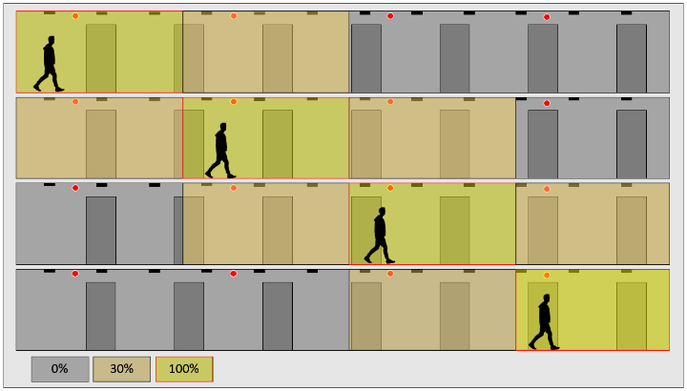
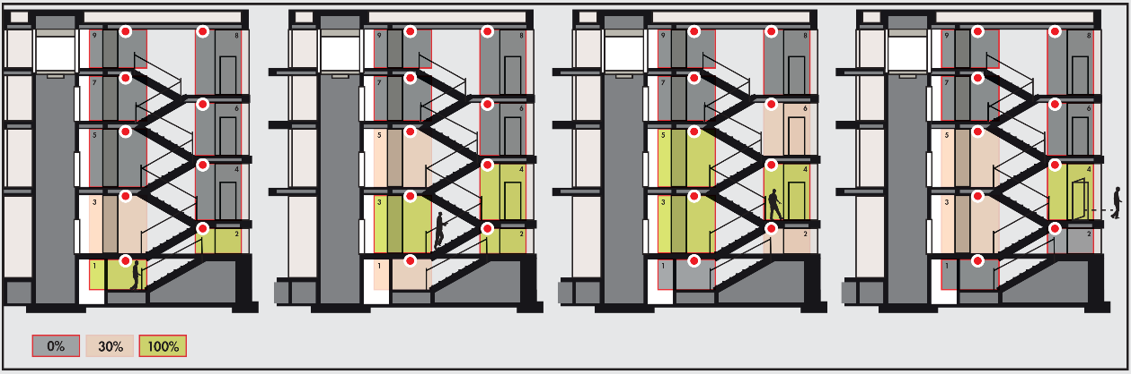

Le système retenu sera le DALISYS de marque BEG LUXOMAT ou techniquement équivalent comprenant le matériel suivant :

- Alimentation BUS DALI type PS-DALISYS-USB-REG
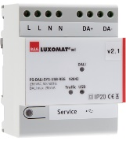
230V AC / 16V DC BUS DALI / 210mA / 300m BUS max
Jusqu’à 64 participants sur le BUS (Luminaires DALI / Multi capteurs/ Interfaces BP…)
8 zones de régulation max par alimentation / 16 Groupes / 16 scènes

- Routeur DALI type ROUTER-DALISYS-REG ou ROUTER-DALISYS-BACnet-REG si rattaché à la GTB
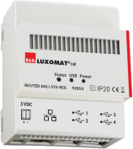
Alimentation sur réseau 5V DC (Alimentation fournie)
Connexion au réseau LAN par ETHERNET
Jusqu’à 4 alimentations DALI connectées en USB sur un routeur / 100 routeurs max par installation

- Routeur LTE 4G WIFI type LTE-ROUTER-RUT950-DALISYS
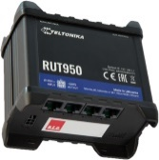
Alimentation sur prise réseau 230V AC
Connexion au réseau Lan par Ethernet pour composants DALISYS et switch Ethernet
Connexion WIFI pour la mise en service du projet par le constructeur
Connexion LTE avec au maximum 2 cartes SIM pour la maintenance à distance par le constructeur

- Supervision type VISTATION-DALISYS-REG
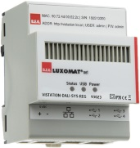
Alimentation sur réseau 5V DC (Alimentation fournie)
Connexion au réseau LAN par ETHERNET
Visualisation sur plan, bâtiment personnalisé
Contrôle à distance des éclairages / Paramétrage des droits utilisateurs

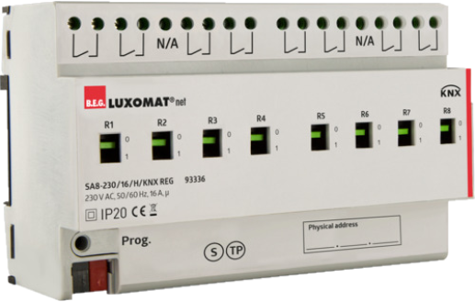
- Multi-capteur DALI type PDx-DALISYS
Alimentation et communication par BUS DALI 16V DC
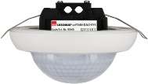
PD4N-DALISYS-C AP/FP/EN : 40 x 5 m de biais, 20 x 3 m de face, Ø8 m verticale
Applications : Circulations
PD4N-DALISYS AP/FP/EN : Ø24 m de biais, Ø8 m de face, Ø6.4 m activité assise
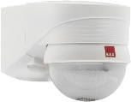
Applications : Bureaux / Salles de Conférence / Halls
LC-PLUS-DALISYS : 16 m de biais, 9 m de face, 2 m verticale
Applications : Escaliers

- Interface BP DALI type BM-DALISYS-4W
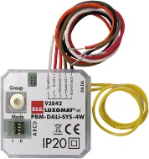
Alimentation et communication par BUS DALI 16V DC
4 Entrées binaires interfaçables indépendamment
Combinable avec les Boutons Poussoirs de tous les fabricants
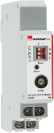
- Interface Module Relais type RM-DALISYS-1C-REG
Alimentation et communication par BUS DALI 16V DC
Puissance : 3000W Cos ϕ = 1 / 1500VA Cos ϕ = 0.5 / 300 W Sources LED
